Міністерство освіти і науки України

Національний університет «Львівська політехніка»

Кафедра систем штучного інтелекту

**Звіт**

**про виконання лабораторних та практичних робіт блоку № 2**

На тему:  « Лінійні алгоритми. Розгалужені алгоритми. Умовні та логічні оператори. Змінні. Константи. Типи даних. Розмір типів даних. Ввід вивід. Базові операції та вбудовані функції. Коментарі.»

***з дисципліни:*** «Основи програмування»

до:

ВНС Лабораторної Роботи № 1

Алготестер Лабораторної Роботи № 1

Практичних Робіт до блоку № 2

**Виконав:**

Студент групи ШІ-12

Климишин Данило Ігорович

Львів 2024

**Тема роботи:** Системи числення.Змінні, константи, типи даних. Бібліотеки в С++. Ввід та вивід даних.Розгалужені алгоритми та Умовні Оператори. Логічні Оператори

**Мета роботи:** Засвоїти базові поняття програмування на мові C++, такі як змінні, константи, типи даних та їх розміри. Навчитися застосовувати лінійні та розгалужені алгоритми, працювати з умовними та логічними операторами, а також виконувати базові математичні та побітові операції.

**Джерела:**

[**https://acode.com.ua/urok-14-objects-cout-cin-i-endl/**](https://acode.com.ua/urok-14-objects-cout-cin-i-endl/)

[**https://acode.com.ua/urok-34-tsilochyselni-typy-danyh-short-int-i-long/**](https://acode.com.ua/urok-34-tsilochyselni-typy-danyh-short-int-i-long/)

[**https://acode.com.ua/urok-46-logichni-operatory-i-abo-ne/**](https://acode.com.ua/urok-46-logichni-operatory-i-abo-ne/)

[**https://acode.com.ua/urok-67-operatory-umovnogo-rozgaluzhennya-if-else/**](https://acode.com.ua/urok-67-operatory-umovnogo-rozgaluzhennya-if-else/)

[**https://acode.com.ua/urok-68-operator-switch/**](https://acode.com.ua/urok-68-operator-switch/)

**Task 2 - Requirements management (understand tasks) and design activities (draw flow diagrams and estimate tasks 3-7)**

1. algotester_lab_1_task_danylo_klymyshyn

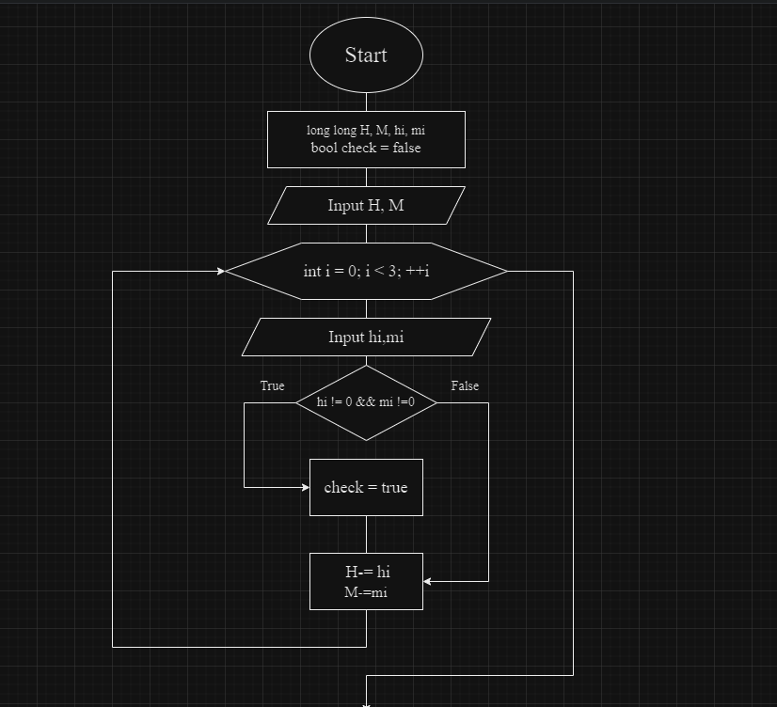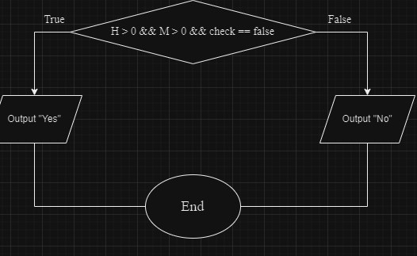

1. epic_2_self_practice_algotester

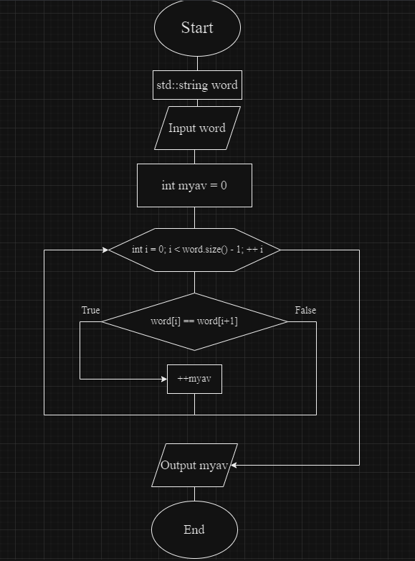

3)epic_2_vns_lab1_task2

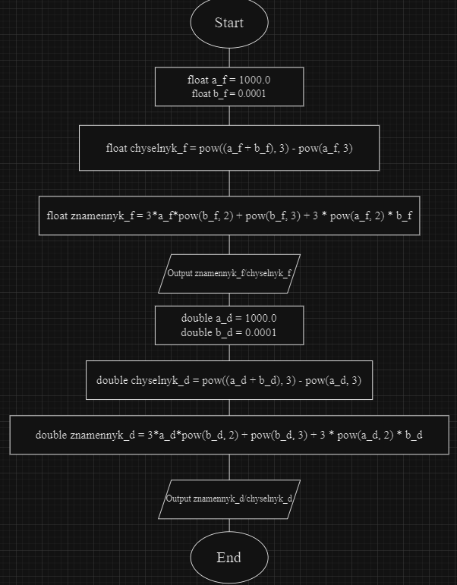

4) epic_2_practice_work

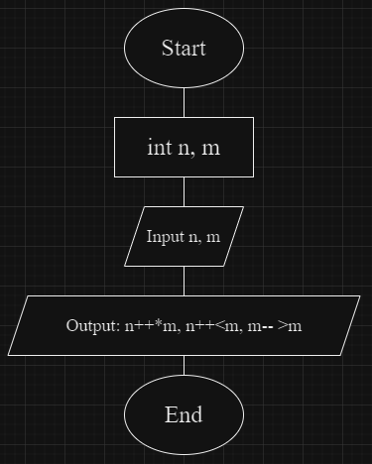

5)epic_2_practice_work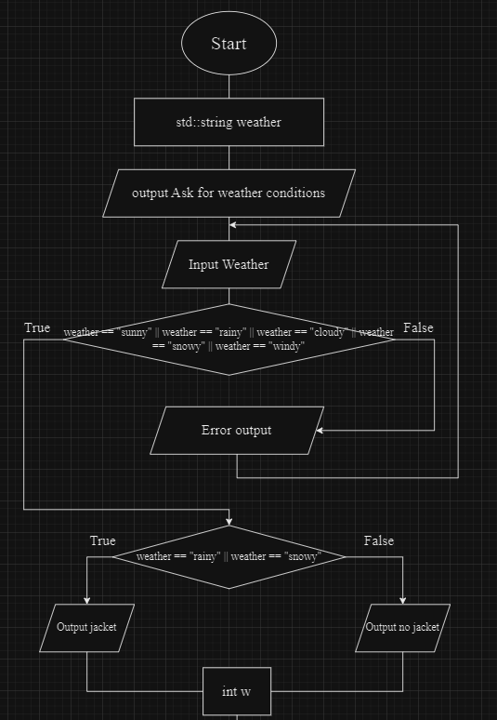 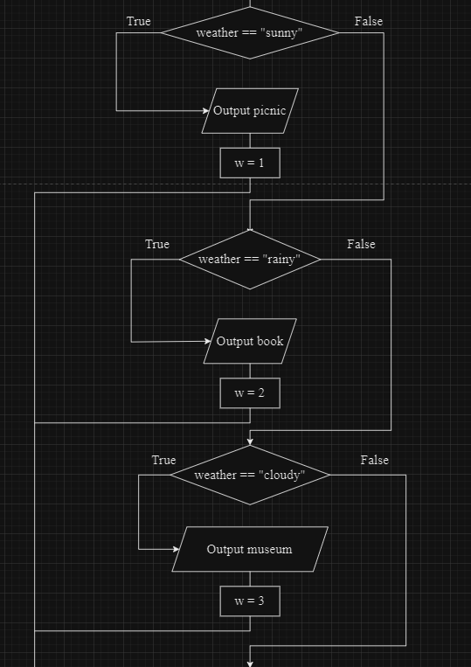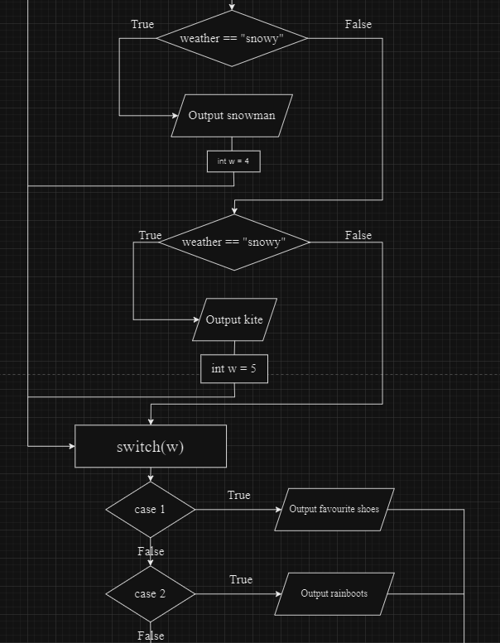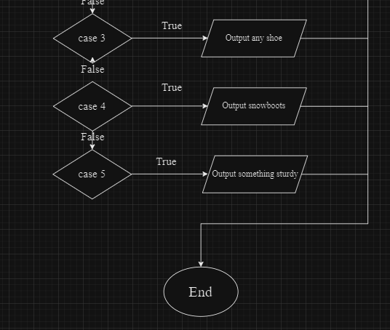

**Task 3 - Lab# programming: VNS Lab 1 Task 1**

Потратив 15 хв на виконання.

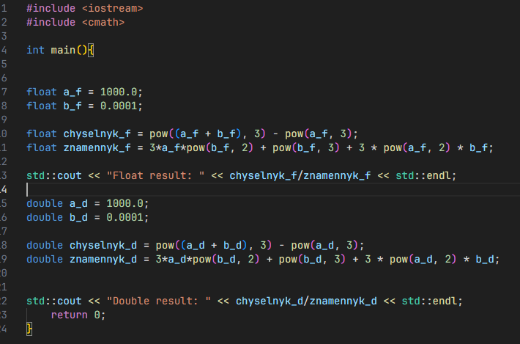

**Task 4 - Lab# programming: VNS Lab 1 Task 2**

Потратив 5 хв на виконання

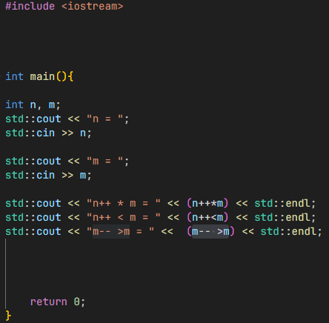

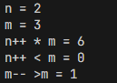

**Task 5 - Lab# programming: Algotester Lab 1 Task 1**

На виконання потратив 15 хв

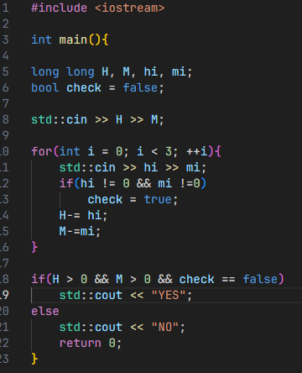

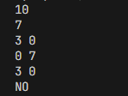

**Task 6 - Practice# programming: Class Practice Task**

На виконання потратив годину

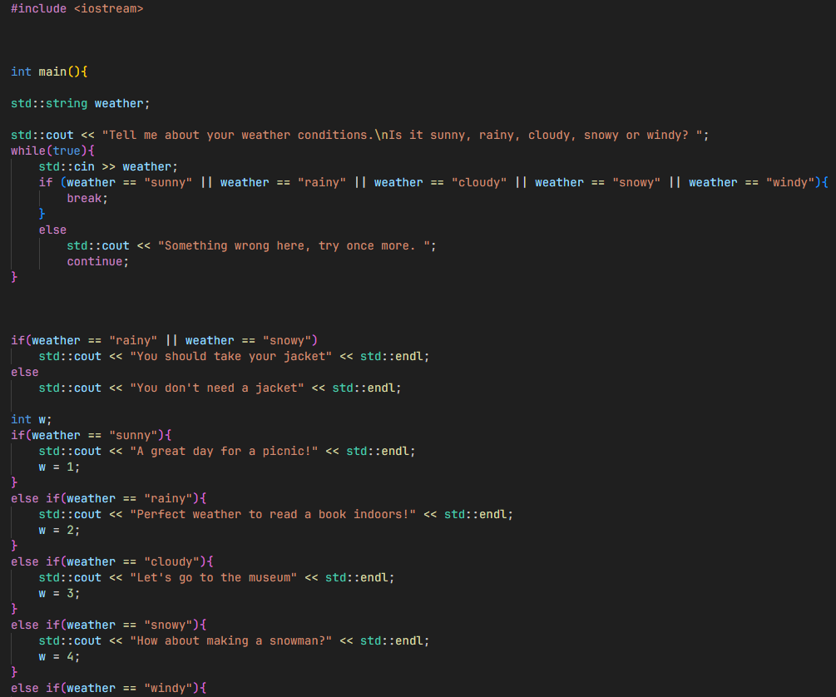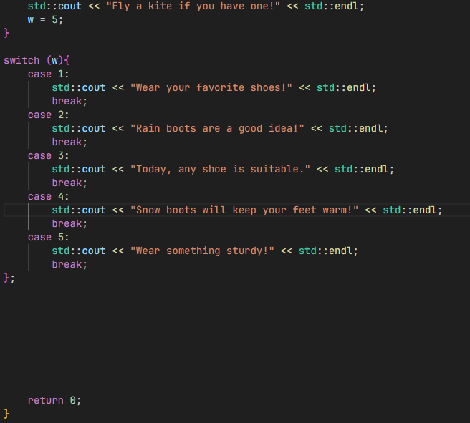

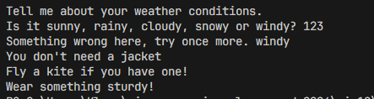

**Task 7 - Practice# programming: Self Practice Task**

На виконання потратив 10 хв

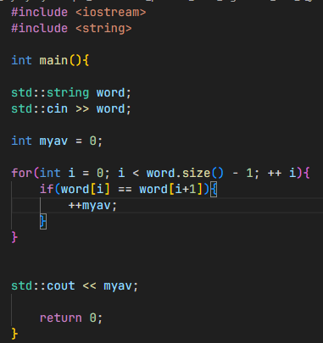



**Task 8 - Result Documentation Report and Outcomes Placement Activities (Docs and Programs on GitHub)**

Потратив годину на виконання

**Task 9 - Results Evaluation and Release**

На продуктивних онлайн зустрічах, ми з командою допомагали один одному виконувати поставлені задачі.

**Висновок:** У ході виконання роботи були засвоєні основи програмування на мові C++, зокрема поняття змінних, констант, типів даних і їхніх розмірів. Опановано принципи роботи з системами числення та їхнє застосування у програмуванні. Вивчено базові операції, включаючи арифметичні, побітові та математичні функції, а також освоєно синтаксис введення та виведення даних за допомогою операторів cin, cout.